Hướng dẫn sử dụng hệ thống web trung gian phân phối (dành cho TGPP)

# Phụ lục

1. Phụ lục 1

2. Link web 1

3. TGPP chọn hàng 3

4. Giao diện giỏ hàng 4

5. Quản lý các đơn hàng của mình do tiếp thị hoặc chính mình lập ra 6

6. Hội nghị đặt hàng 8

7. Một số mục khác 14

# Link web

* 1. Đăng nhập <http://app.bitis.com.vn:8888>

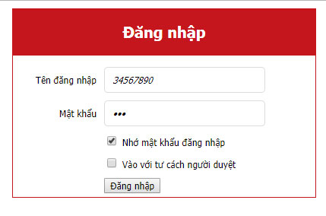

* 1. Trang chủ <http://app.bitis.com.vn:8888>

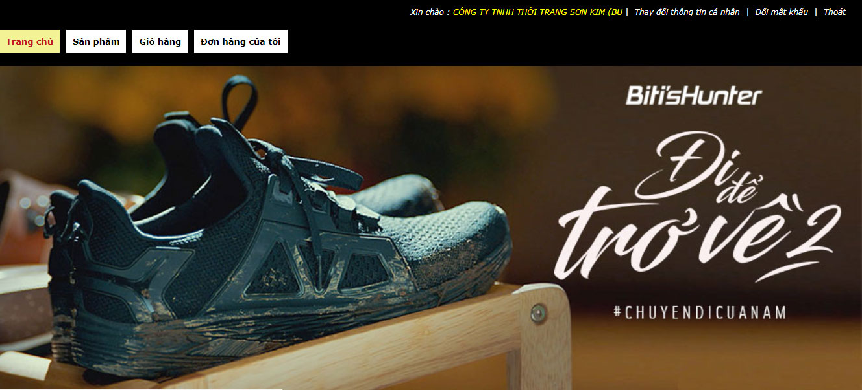

Đây là bảng thông tin của công ty chạy các chương trình khuyến mãi hay các thông báo khác

# TGPP chọn hàng

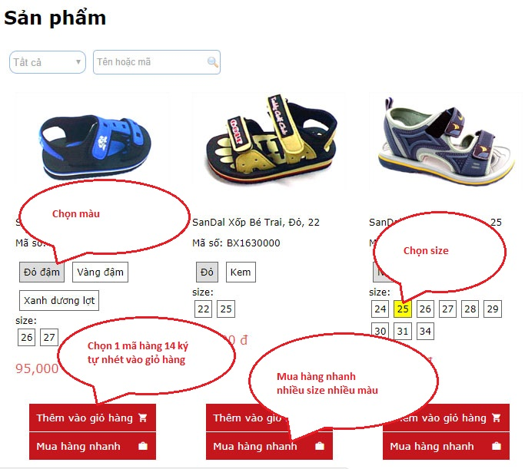

Tìm kiếm sản phẩm mình cần mua

Có 2 cách

* 1. Chọn màu chọn size và nhấn thêm vào giỏ hàng
  2. Nhấn vào mua hàng nhanh để chọn nhiều màu nhiều size cùng lúc kèm số lượng

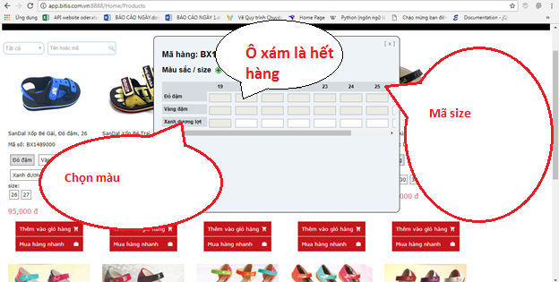

Tại giao diện những cái nào hết trong kho sẽ bị mờ đi . Sau khi điền xong số lượng ứng với màu và size thì bấm nút **thêm** . hệ thống sẽ tự chuyển về giỏ hàng các số lượng đã đặt

# Giao diện giỏ hàng

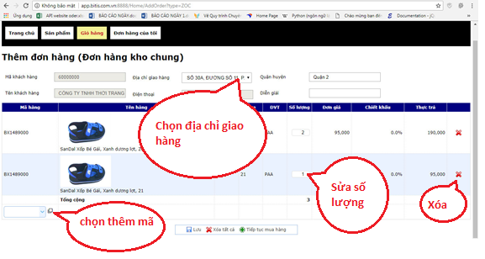

sau khi hoàn thành các số lượng cần mua thì click vào nút **lưu**

sau khi lưu xong hệ thống tự động xóa hết dữ liệu giỏ hàng trong bộ nhớ tạm và lưu thành đơn hàng trong hệ thống

khi cần xóa hết dữ liệu trong bộ nhớ tạm và chọn lại thì click vào **xóa tất cả**

nếu muốn chọn thêm hàng thì click vào **tiếp tục mua hàng**

bạn cũng có thể chọn hàng từ giao diện

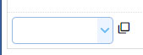

Tại đây gõ vào mã hàng 9 ký tự và click vào **ô hình vuông lồng nhau**

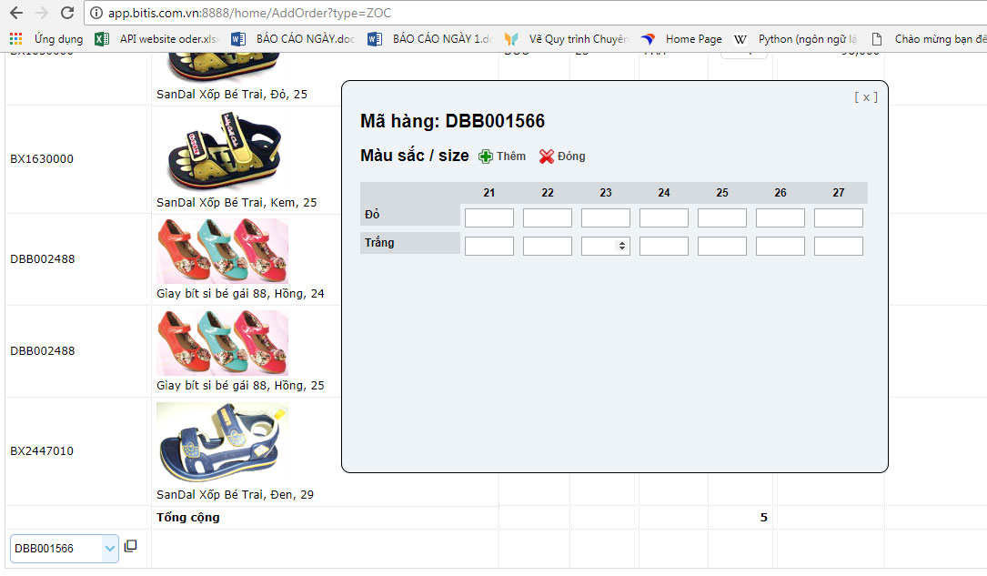

ở giao diện này bạn nhập số lượng ứng với mã hàng ,màu và size rồi bấm vào nút thêm

sau khi hoàn thành giỏ hàng xong thì bấm vào nút lưu để chuyển lên hệ thống

sau khi chuyển lên hệ thống thì phải đợi khách hàng xác nhận đơn hàng này của tiếp thị mới chính thức chuyển lên cho giao dịch duyệt

# Quản lý các đơn hàng của mình do tiếp thị hoặc chính mình lập ra

Eneu61 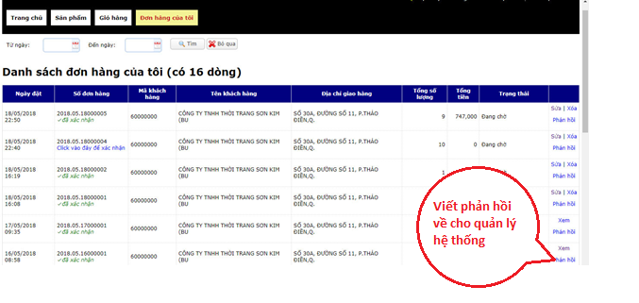

Nếu click vào phản hồi thì sẽ hiện giao diện

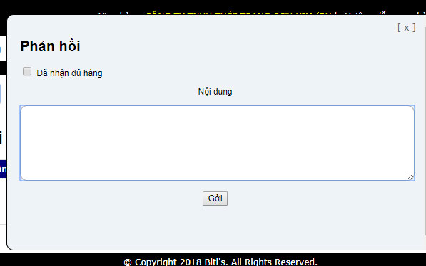

Vào mục đơn hàng của tôi

Tại đây là các đơn hàng của bạn

Một số phần cần lưu ý:

* 1. Tại cột số đơn hàng có trạng thái click vào đây để xác nhận . Điều đó có nghĩa là giao dịch sẽ không thấy đơn hàng này. Chỉ khi nào xác nhận đơn hàng thì giao dịch viên mới có thể thấy và duyệt đơn hàng. Nếu đã xác nhận thì tiếp thị sẽ không xóa sửa được của bạn
  2. Nếu là đơn hàng do Bạn lập ra thì mặc định đã xác nhận còn nếu tiếp thị làm dùm Bạn thì nó không xác nhận mà đợi Bạn xác nhận giao dịch viên hệ thống mới thấy
  3. Tại cột trạng thái thể hiện trạng thái của đơn hàng có các trạng thái sau
     1. Đang chờ (có nghĩa là Bạn vẫn có thể sửa xóa đơn hàng được)
     2. Đã duyệt(giao dịch đã chấp nhận và không thể sửa xóa)
     3. Từ chối
  4. Có mục phản hồi

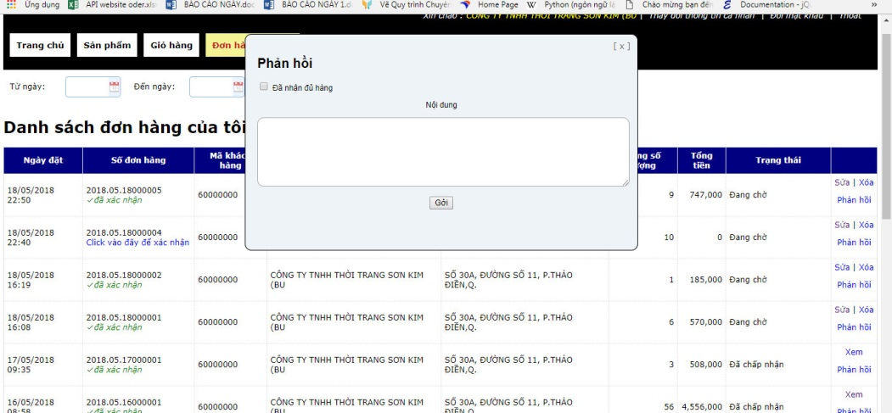

Trên từng đơn hàng để phản hồi kết quả nhận hàng có đủ không hoặc là kênh liên lạc với quản trị

# Hội nghị đặt hàng

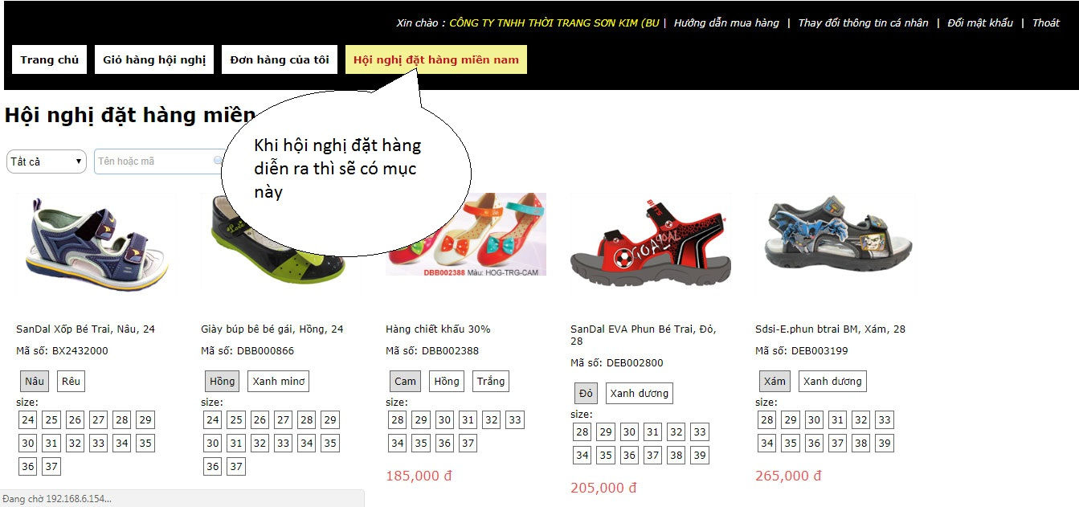

Tại đây là tất cả các sản phẩm của hội nghị

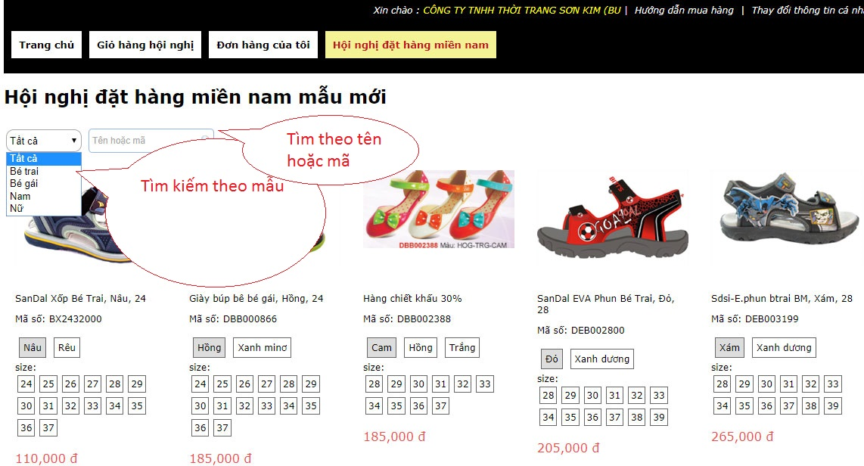

Nếu đang sử dụng smart phone thì dùng tính năng Quét QR code để tìm mã nhanh

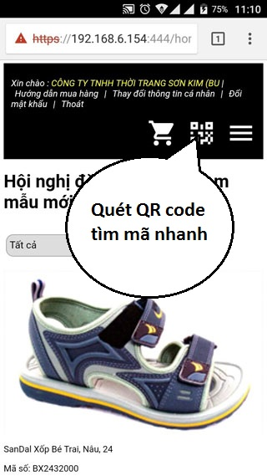

Lưu ý: chỉ khi vào hội nghị đặt hàng nút quét QR code mới hiện ra

Giao diện như trên

Sau khi chọn mục đó sẽ ra giao diện dưới đây

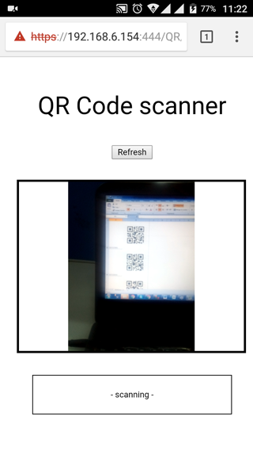

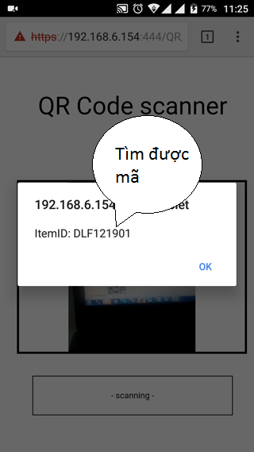

Sau khi quét được mã hệ thống sẽ tự chuyển đến chỗ nhập số lượng

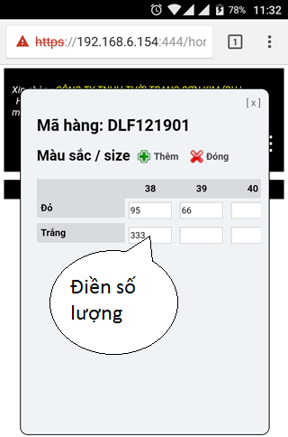

Sau cùng nhấn nút **thêm**

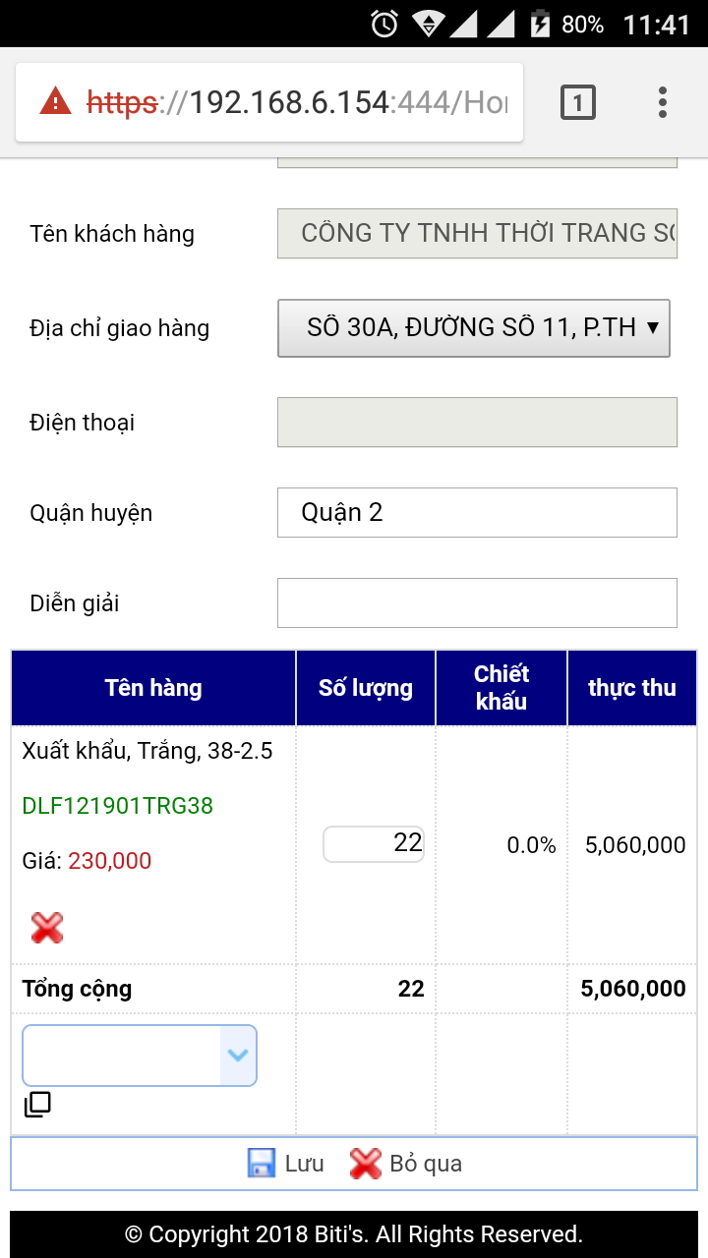

Sau cùng nhấn nút **lưu** để hoàn thành đơn hàng

# Một số mục khác

* 1. Chỉnh sửa thông tin cá nhân

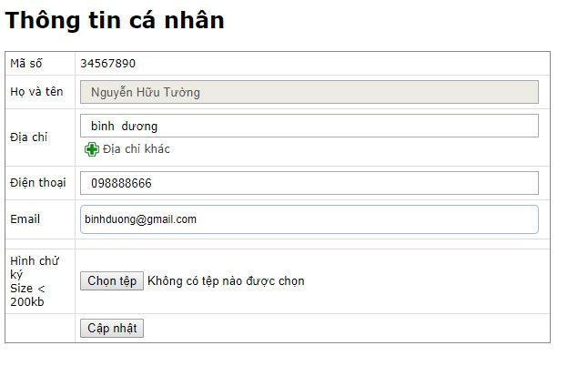

Hệ thống cho phép thêm nhiều địa chỉ

Khi thêm địa chỉ khác thì lúc lập đơn hàng Bạn sẽ có thể tùy chọn địa chỉ giao hàng(chọn địa chỉ trong danh sách Bạn đã khai báo)

Email rất quan trọng khi bạn khai báo email lúc Bạn đặt hàng hoặc tiếp thị làm dùm Bạn thì hệ thống điều gởi Email về mail của Bạn khi Bạn có đơn hàng mới phát sinh

* 1. Đổi mật khẩu

